Browser, Was ist ein Browser?

Browser ist ein Programm, mit dem Webseiten und Dokumente aus dem World Wide Web dargestellt werden. Der Begriff „Browser“ stammt aus dem englischen Wortschatz und leitet sich ab von dem Verb „to browse“, was ursprünglich so viel bedeutet wie „schmökern“ und so beispielsweise das Herumblättern in einem Buch beschreibt. In Zeiten des World Wide Webs wurde dieser Begriff adoptiert und meint heute vor allem das stöbern beziehungsweise browsen im Internet. Doch welche Rolle spielt der Browser in diesem Zusammenhang?

**Einfache und technische Definition des Browsers**

Einfach gesprochen ist ein Browser ein Programm mit einem grafischen Interface, mit dessen Hilfe sowohl Webseiten als auch Dokumente, Dateien und Programme aus dem Internet heruntergeladen, geöffnet, angezeigt und navigiert werden können. Technisch gesehen handelt es sich bei einem Browser um ein Client-Programm, das Kontakt zu einem Webserver aufnimmt. Dieser schickt ihm daraufhin eine Webseite zu, die der Browser dann anzeigt. Browser verwenden zur Kommunikation hauptsächlich das Übertragungsprotokoll HTTP und können eine Reihe verschiedener Dateitypen anzeigen, so zum Beispiel [HTML](https://www.gruenderszene.de/lexikon/begriffe/html), XML, JPEG, MPEG und GIF. Darüber hinaus können die meisten Browser kleine, in Java, [JavaScript](https://www.gruenderszene.de/lexikon/begriffe/javascript) und ActiveX geschriebene Programme ausführen, die es wiederum ermöglichen, Grafiken, Musik, Radio und Filme anzuzeigen. Darüber hinaus stellen Browser den Nutzern noch weitere Funktionen zur Verfügung, wie beispielsweise Lesezeichen, Suchmaschinen und weiter Kommunikationswerkzeuge.

B**rowser und mobiles Internet**

Einsatz finden Browser heute hauptsächlich noch auf PCs, jedoch gewinnt das mobile Internet durch die „Mobile Revolution“, also die massiv wachsende Nutzung mobiler Endgeräte, seit der Markteinführung des [iPhone](https://www.gruenderszene.de/lexikon/begriffe/iphone) 2007 zunehmend an Bedeutung. So verfügen alle gängigen Smartphone über eine Browsersoftware, welche eine mobile Version ihres Browsers anbieten. Angesichts der nicht unerheblichen Sicherheitsrisiken im Netz durch Viren, [Phishing](https://www.gruenderszene.de/lexikon/begriffe/phishing), Spyware und Co., sind viele Browseranbieter mittlerweile auch in der Lage, übertragene Informationen zu Sicherheitszwecken zu verschlüsseln.

**Beispiel**

Zu den beliebtesten Browsern zählen Mozilla Firefox, Internet Explorer, Safari, Opera und Google Chrome.

**Alternative Schreibweisen und Falschschreibungen**

Webbrowser, Web Browser, Onlinebrowser, Online Browser, Internetbrowser, Internet Browser, Mobilebrowser, Mobile Browser, Mobil Browser, Wapbrowser, Wap Browser, Portable Browser, HTML-Browser, HTML Browser

**Welche Browser gibt es?**

* [Firefox](https://www.giga.de/extra/browser/specials/welche-browser-gibt-es-und-welchen-soll-ich-nutzen/#firefox)
* [Chrome](https://www.giga.de/extra/browser/specials/welche-browser-gibt-es-und-welchen-soll-ich-nutzen/#chrome)
* [Internet Explorer](https://www.giga.de/extra/browser/specials/welche-browser-gibt-es-und-welchen-soll-ich-nutzen/#internet)
* [Opera](https://www.giga.de/extra/browser/specials/welche-browser-gibt-es-und-welchen-soll-ich-nutzen/#opera)
* [Vivaldi](https://www.giga.de/extra/browser/specials/welche-browser-gibt-es-und-welchen-soll-ich-nutzen/#vivaldi)
* [Edge](https://www.giga.de/extra/browser/specials/welche-browser-gibt-es-und-welchen-soll-ich-nutzen/#edge)
* [Safari](https://www.giga.de/extra/browser/specials/welche-browser-gibt-es-und-welchen-soll-ich-nutzen/#safari)
* [Weitere Browser für Android](https://www.giga.de/extra/browser/specials/welche-browser-gibt-es-und-welchen-soll-ich-nutzen/#weitere)

Zu den bekanntesten Browsern zählen Firefox, Chrome der Internet Explorer, Edge und Safari (Apple). Seit ungefähr Mai 2012 ist Google Chrome der Browser mit den weltweit meisten Marktanteilen, siehe folgende Statista-Grafik:

[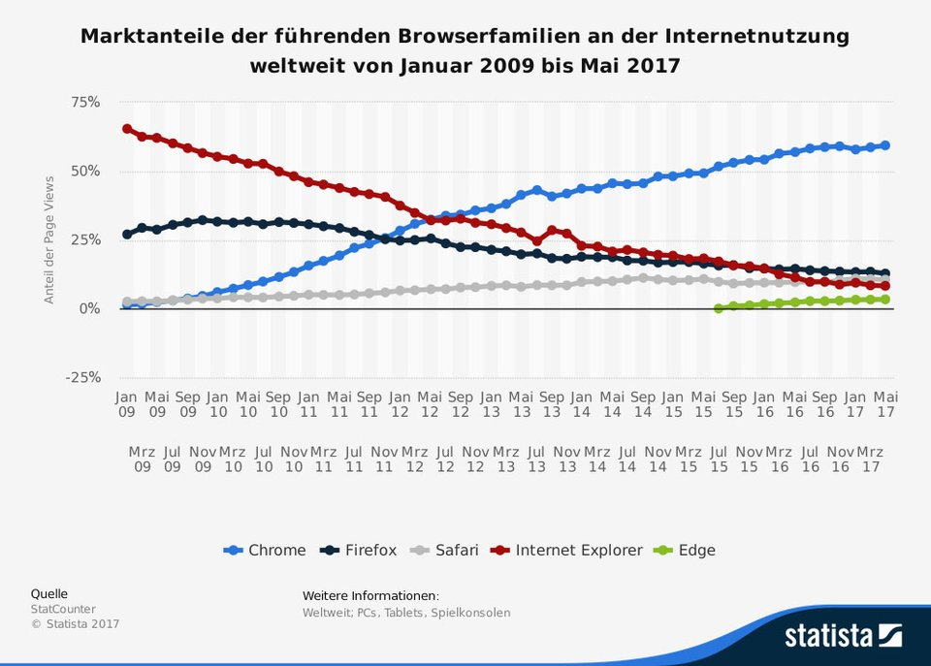Chrome hat weltweit seit Langem die meisten Marktanteile. Bildquelle: Statista.](https://static.giga.de/wp-content/uploads/2017/07/browser-marktanteile-weltweit-statista.jpg)

**ABER:** Der Browser, der am meisten genutzt wird, muss nicht zwangsläufig auch der beste oder wichtigste Browser sein.

Manche mögen beispielsweise die Vorstellung nicht, Google über den hauseigenen Chrome-Browser noch mehr Nutzerdaten auszuliefern, als sie es ohnehin schon über die Google-Dienste und -Apps auf PC und Smartphone tun.

**Firefox**

Entwickler: Mozilla

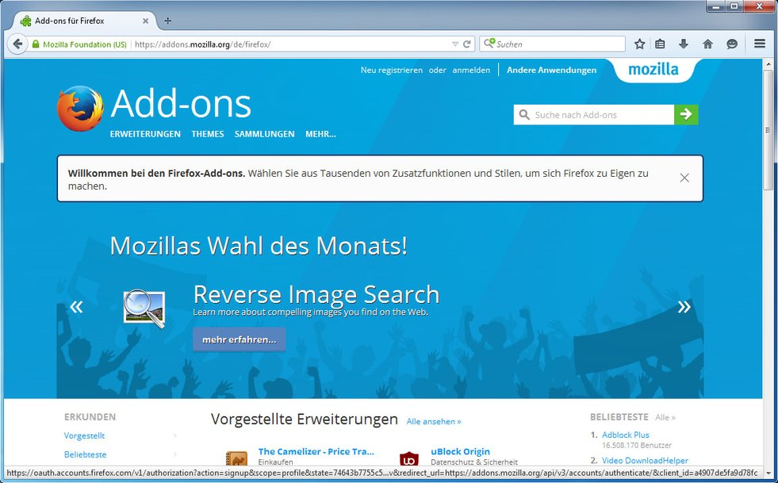Firefox ist einer der besten Browser.

|  |  |
| --- | --- |
| **Vorteile** | **Nachteile** |
| * Open-Source * Stark individualisierbar durch Addons, Personas & Themes * Flüssiges Surfen * Für PC & Mobile | * Mitunter hohe Ressourcen-Nutzung * Gelegentliche Abstürze |

Firefox ist auch heute noch einer der meistgenutzten Open-Source-Browser. Dank zahlreicher Addons, Personas und Themes lässt er sich bis zur Unkenntlichkeit individualisieren und mit neuen Funktion erweitern. Über [Firefox Sync](https://www.giga.de/downloads/mozilla-firefox/tipps/firefox-sync-lesezeichen-und-add-ons-synchronisieren/) könnt ihr Tabs und Browser-Einstellungen geräteübergreifend synchronisieren.

Je mehr Addons installiert werden, desto anfälliger ist der Browser aber auch für Fehler oder Abstürze, besonders wenn Addons nicht mehr aktualisiert werden. Wenn ihr viele Tabs im Browser geöffnet habt, kann das auch zu Lasten des RAM-Speichers gehen.

**Fazit:** Wer einen guten Browser sucht, den er individuell anpassen möchte, ist mit Firefox bestens bedient.

**Chrome**

Entwickler: Google

[[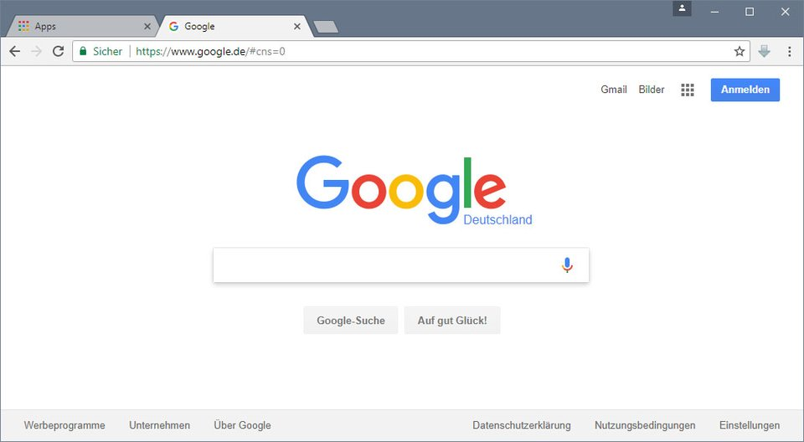](https://static.giga.de/wp-content/uploads/2017/07/google-chrome-screenshot.jpg)Google Chrome ist ein schlanker und schneller Browser.](https://static.giga.de/wp-content/uploads/2017/07/google-chrome-screenshot.jpg)

|  |  |
| --- | --- |
| **Vorteile** | **Nachteile** |
| * Tabs als einzelne Prozesse erhöht Stabilität * Durch Erweiterungen anpassbar * Schlank & schnell * Integration von Google-Diensten * Für PC & Mobile | * Datenschutz |

Chrome ist in seiner Grundform ein moderner und schlanker Browser, der sich aber über den [Chrome Web Store](https://chrome.google.com/webstore/category/extensions?hl=de) mit Funktionen erweitern lässt. [Ein großer Vorteil](https://www.giga.de/downloads/google-chrome/specials/google-chrome-vor-und-nachteile-gegenuber-anderen-browsern/): Chrome öffnet Tabs in einzelnen Prozessen, sodass nicht der ganze Browser abstürzt, sondern nur der Tab, falls es dort zu einem Fehler kommt. Neue Funktionen könnt ihr durch Erweiterungen hinzufügen. Die bekannten Google-Apps wie Google Maps, YouTube, Google Docs, Gmail, Google Drive und Google Calendar sind sehr gut in den Browser integriert.

Nachteil: Google verdient eine Menge Geld mit Nutzerdaten. Das ist bei dem Google-Browser Chrome nicht anders. In der Vergangenheit gab es häufig Kritik, dass Nutzerdaten unsauber ausgewertet wurden.

**Fazit:** Wer auf Datenschutz Wert legt, für den ist Chrome wohl nicht die erste Wahl. Falls doch, solltet ihr die Einstellungen nach der Installation anpassen.

**Internet Explorer**

Entwickler: Microsoft

[[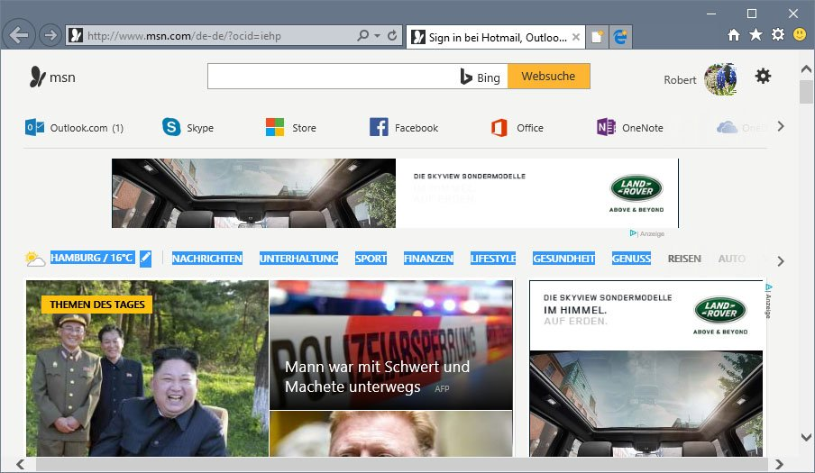](https://static.giga.de/wp-content/uploads/2017/07/internet-explorer-screenshot.jpg)Der Internet Explorer ist recht zuverlässig.](https://static.giga.de/wp-content/uploads/2017/07/internet-explorer-screenshot.jpg)

|  |  |
| --- | --- |
| **Vorteile** | **Nachteile** |
| * Zeigt so gut wie jede Internetseite an * Kaum Abstürze | * Kaum erweiterbar |

Der Internet Explorer wurde in frühen Jahren deshalb oft genutzt, weil er bereits ab Windows 95 vorinstalliert war. Mittlerweile fristet der Browser eher ein Nischendasein. Allerdings muss man ihm zugute halten, dass sich Webseiten in der Regel ohne Probleme und Abstürze öffnen lassen.

Nachteil ist, dass kaum Erweiterungen verfügbar sind, um neue Funktonen zu ergänzen. Eine mobile Version gibt es im Google Play Store nicht, diese ist den Windows Phones vorbehalten.

**Fazit:**Wem ein Browser ohne Individualisierbarkeit genügt, kann getrost den Internet Explorer nutzen.

**Opera**

Entwickler: Opera Software

[[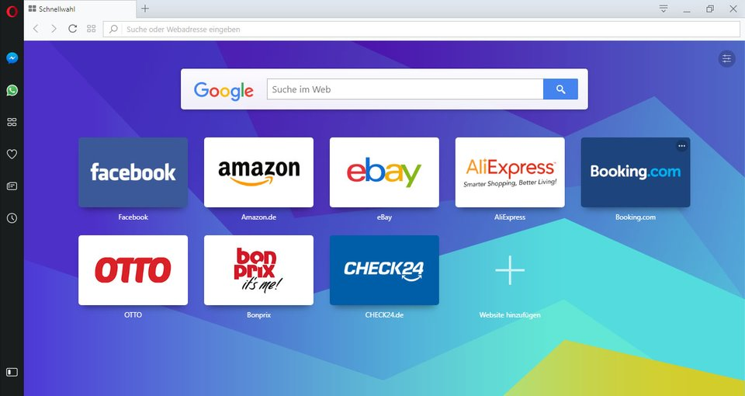](https://static.giga.de/wp-content/uploads/2017/07/opera-screenshot-browser.jpg)](https://static.giga.de/wp-content/uploads/2017/07/opera-screenshot-browser.jpg)

|  |  |
| --- | --- |
| **Vorteile** | **Nachteile** |
| * Praktische Seitenleiste * Erweiterbar * Für PC & Mobile |  |

Opera war damals der Browser, bei dem sich nahezu alles anpassen ließ, inklusive Menü- und Seitenleisten – der Browser des Auto-Tuning quasi. Ab Opera 15 haben die Enwickler aber von der Presto Engine auf die Chromium Engine gewechselt, die auch Google Chrome nutzt,  und viele der bekannten Opera-Funktionen entfernt. Auch die Benutzeroberfläche wurde überarbeitet.

Opera bietet aber ab Werkseinstellungen bereits Funktionen an, für die man in anderen Browsern erst bestimmte Addons benötigt. Standardmäßig hat Opera links eine Seitenleiste, über die ihr WhatsApp, Telegram, Facebook Messenger, Lesezeichen, Nachrichten, Downloads und den Verlauf anzeigen könnt. Ihr könnt einzelne Elemente oder die gesamte Leiste aber auch ausblenden. Hier könnt ihr [zusätzliche Erweiterungen herunterladen](https://addons.opera.com/de/extensions/?ref=menu).

**Fazit:** Wer einen Browser nutzen will, der nicht wie jeder andere aussieht und oft WhatsApp und andere Messenger nutzt, der sollte sich Opera mal anschauen.

**Vivaldi**

Entwickler: Vivaldi Technologies

[[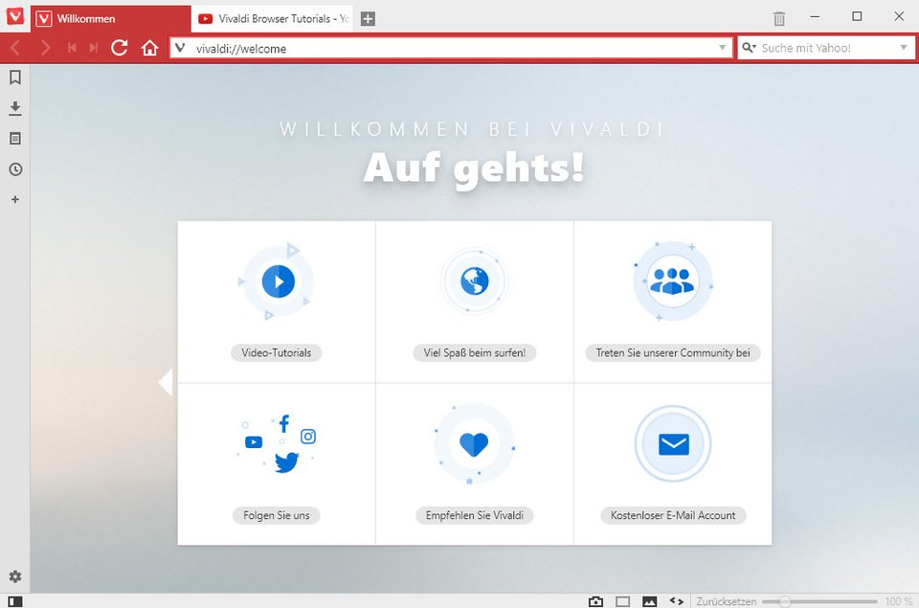](https://static.giga.de/wp-content/uploads/2017/07/vivaldi-browser-screenshot.jpg)](https://static.giga.de/wp-content/uploads/2017/07/vivaldi-browser-screenshot.jpg)

|  |  |
| --- | --- |
| **Vorteile** | **Nachteile** |
| * Praktische Seitenleiste * Viele Funktionen ab Werk * Stark individualisierbar * Erweiterbar durch Chrome Web Store * Papierkorb für Tabs |  |

Der Browser Vivaldi wurde im Jahr 2013 von dem ehemaligen Leiter von Opera Software ins Leben gerufen. Vivaldi sollte dabei die Funktionsvielfalt beibehalten, den Opera mit dem Wechsel auf die Chromium Engine verwarf.

Gleich nach der Installation könnt ihr aus einem Design auswählen, die Tab-Leiste individuell oben, unten, rechts oder links platzieren, sowie den Startseiten-Hintergrund einstellen. Links in der Seitenleiste könnt ihr Lesezeichen, Downloads, Notizen und den Verlauf einsehen sowie weitere Web-Paneele hinzufügen.

Erweiterungen könnt ihr aus dem [Chrome Web Store](https://chrome.google.com/webstore/category/extensions?hl=de) installieren. Außerdem gibt es einen Papierkorb, aus dem ihr versehentlich geschlossene Tabs wiederherstellen könnt. In den Einstellungen könnt ihr den Browser zudem bis ins Mark konfigurieren und etwa Shortcuts zuweisen und Maus-Gesten erstellen. Vivaldi erinnert in der Tat an die früheren Opera-Versionen, jedoch deutlich moderner gehalten. Wer das volle Potential der Funktionen kennenlernen will, schaut sich die [Tutorial-Videos zum Browser](https://www.youtube.com/playlist?list=PL72e6dBabYNVRfpvEUt-WNfV7tZuKDAPB&pk_campaign=onboarding) an. **Fazit:** Wer in seinem Browser so gut wie alles selbst einstellen möchte und als Power User auf Effizienz getrimmt ist, für den ist Vivaldi hervorragend geeignet.

**Edge**

Entwickler: Microsoft

[[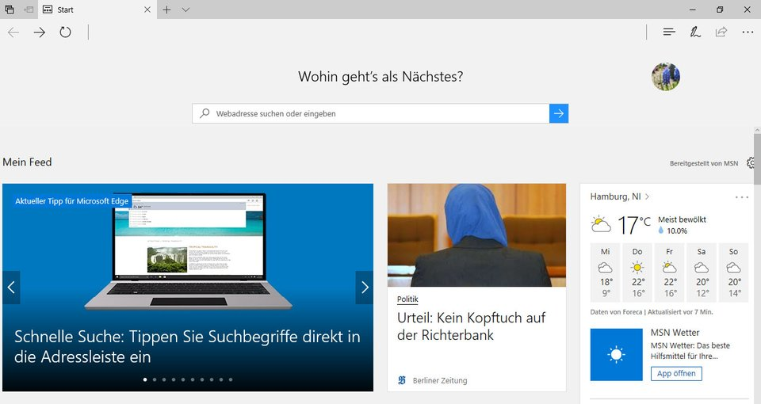](https://static.giga.de/wp-content/uploads/2017/07/microsoft-edge-screenshot.jpg)](https://static.giga.de/wp-content/uploads/2017/07/microsoft-edge-screenshot.jpg)

|  |  |
| --- | --- |
| **Vorteile** | **Nachteile** |
| * Personalisierbare Startseite * Notizen auf Webseite möglich * Tabs lassen sich schnell speichern und laden | * Kaum Addons |

Microsoft Edge wurde [mit Windows 10 eingeführt](https://www.giga.de/downloads/windows-10/) und hat weniger Marktanteile als der Internet Explorer. Sehr positiv ist die neue Funktion über die linken oberen Buttons, geöffnete Tabs mit einem Ruck zu speichern und wiederherstellen zu können. Das funktioniert auch mit mehreren Tab-Sätzen auf einmal.

Des weiteren ist die Startseite personalisierbar und es lassen sich viele Webseiten mit Notizen versehen, die ihr dann in OneNote oder als Favoriten speichern könnt.

Auch wenn Microsoft in letzter Zeit viel Werbung um den Browser gemacht hat, dass er sehr viel Strom spare, [zeigen unabhängigere Tests](https://www.youtube.com/watch?v=q0112lYQBPE), dass sich alle Browser nicht viel nehmen, wenn es ums Energie sparen geht.

**Fazit:** Wer oft mit vielen Tab-Sätzen arbeitet und viele Notizen auf Webseiten macht, die er mit anderen teilen möchte, der wird mit Edge schnell gut klarkommen.

**Safari**

Entwickler: Apple

[[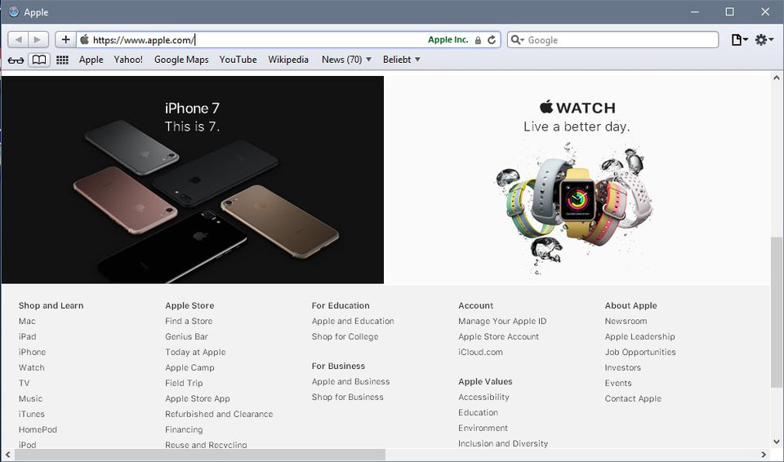](https://static.giga.de/wp-content/uploads/2017/07/safari-screenshot-browser.jpg)](https://static.giga.de/wp-content/uploads/2017/07/safari-screenshot-browser.jpg)

|  |  |
| --- | --- |
| **Vorteile** | **Nachteile** |
| * Für Mac & Mobile | * Windows-Version wird nicht mehr gepflegt * Sicherheitslücken möglich * veraltet |

Zwar gibt es den Apple-Browser Safari auch für Windows, allerdings wird die Version seit Längerem nicht mehr von Apple weiterentwickelt. Sicherheitslücken sind also sehr wahrscheinlich.

**Fazit:** Wir empfehlen, in Windows lieber einen der anderen Browser zu benutzen.

**Weitere Browser für Android**

Neben den obigen Browsern gibt es noch folgende Browser, die wir für Android empfehlen können:

* Suchleiste unten
* Webseiten lassen sich als Favoriten auf Startseite anpinnen
* Viele Einstellungen
* Adblocker integrierbar ([Adguard Content Blocker](https://play.google.com/store/apps/details?id=com.adguard.android.contentblocker&hl=de" \t "_blank))
* Webseiten sind zoombar und Text passt sich dabei dem Display-Ausschnitt an
* Schneller & schlanker Browser
* Integrierter Popup- und Werbeblocker

**Welchen Browser soll ich nutzen?**

Das hängt von euch ab. Nicht jeder Browser ist für jeden geeignet. Ich habe früher Opera genutzt. Als man geliebte Funktionen entfernt hatte, bin ich auf Firefox gewechselt, weil dieser sich auch gut individualisieren lässt. Chrome kam wegen des Datenschutz-Debakels nie für mich in Frage, auch wenn es ein performanter Browser ist. Auf dem Smartphone hatte ich zunächst Firefox, bin dann auf CM Browser und nun auf Yandex gewechselt, da dieser mir von Optik und Funktionen am besten gefällt.